Муниципальное Бюджетное Дошкольное Образовательное Учреждение

“Ясли - сад № 167 города Донецка”

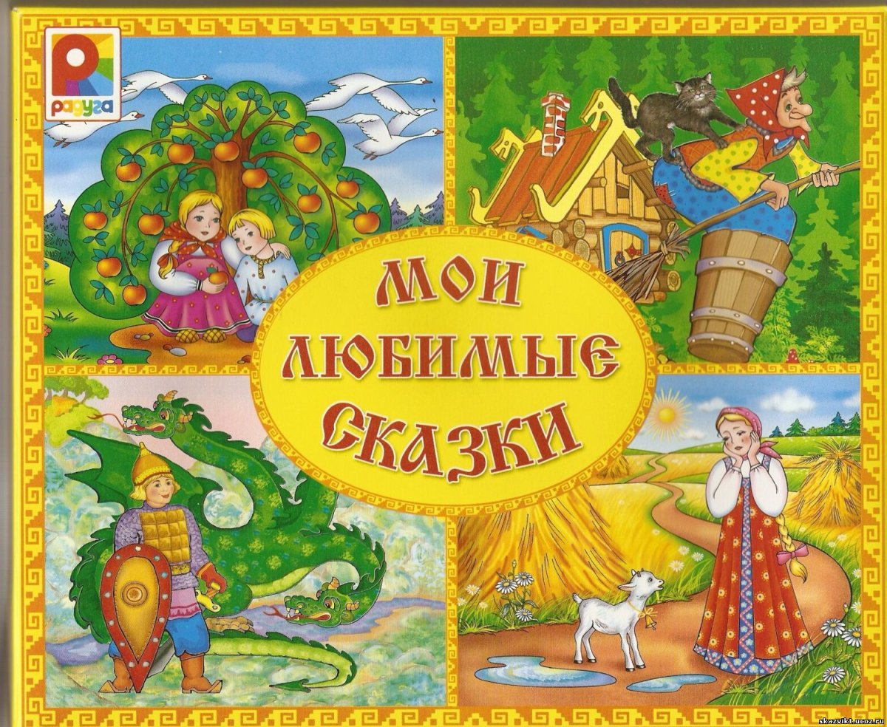

Донецк 2023г.

- введение ;
- значение книги для детей;
- сказка в развитии речи;
- чтение сказок и потешек;
- заключение.

Сказка ложь, да в ней намёк.
Добрым молодцам урок …
А. С. Пушкин
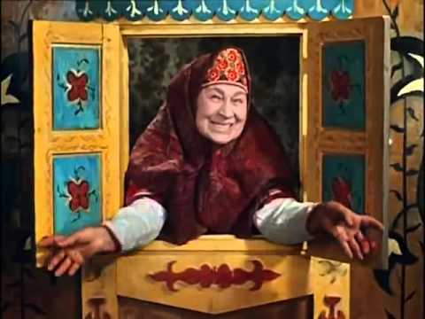

Младший дошкольный возраст является важным периодом для развития речи ребёнка. В ходе своего развития речь детей тесно связана с характером их деятельности и общения. Развитие речи идёт в нескольких направлениях: совершенствуется её практическое употребление в общении с другими людьми, вместе с тем речь становится основой перестройки процессов, орудием мышления.
Возрастающее внимание современной науки и практики образования к вопросам познавательного развития дошкольников младшего возраста обусловлено главной особенностью современного мира - его динамичностью. Происходящие изменения
столь интенсивны, что человеку всё реже удается сохранять гармонию с окружающим, используя усвоенные знания и привычные поведенческие модели. Уровень развития технологий, общества и темп жизни требуют от ребёнка развития умений сравнивать, анализировать, классифицировать, делать самостоятельные выводы. Достижению этих целей будет способствовать развитие познавательной деятельности. Сегодня мало
иметь запас некоторых знаний, развитый кругозор, нужно уметь доказывать, находить информацию, рассуждать.
Познавательное развитие детей одно из приоритетных направлений в работе с детьми младшего дошкольного возраста. В настоящее время в связи с совершенствованием процессов воспитания и обучения в детском саду, с внедрением федеральных государственных образовательных стандартов традиционные подходы к развитию речи дошкольника претерпевают значительные изменения, как по форме, так
и по содержанию. Новые подходы к организации работы с детьми позволили изменить характер взаимодействия педагога с детьми. На современном этапе решаются три основные и ведущие задачи по развитию речи детей:
1) развивать связную речь ребёнка, его речевое творчество через практическую
деятельность;
2) учить детей овладевать родным языком в процессе расширения и углубления знаний
об окружающем;
3) развивать у детей потребность в общении как первейшего условия успешной
деятельности.
Работа по развитию речи детей занимает одно из центральных мест в дошкольном образовательном учреждении, это объясняется важностью периода дошкольного
детства в речевом становлении ребёнка. Значимость речевого развития дошкольников подтверждается и Федеральным государственным образовательным стандартом дошкольного образования, в котором выделена образовательная область «Речевое развитие».
Исследования психологов, педагогов, лингвистов создали предпосылки для комплексного подхода к решению задач речевого развития дошкольников.
О.С. Ушакова говорит о том, что выделяют три основных направления разработки психолого-педагогических проблем развития речи дошкольников, совершенствования содержания и методов обучения родному языку. Во-первых, структурное (формирование разных уровней системы языка: фонетического, лексического, грамматического); во-вторых, функциональное (формирование навыков владения языком в его коммуникативной функции: развитие связной речи, речевого общения);
в-третьих, познавательное (формирование способностей к элементарному осознанию явлений языка и речи). Все три направления взаимосвязаны, так как вопросы развития осознания явлений включаются в проблематику всех исследований, изучающих разные стороны развития речи дошкольников .

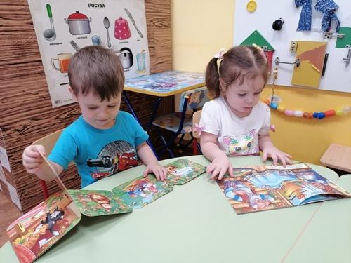
На современном этапе поиск новых
форм и методов обучения, развития и
воспитания детей – один из насущных
вопросов дошкольной педагогики. В
настоящее время наблюдается
повышенное внимание к развитию
личности ребёнка. Это связывает
возможность обновления и
качественного улучшения его
речевого развития. Показатели речи и свойства личности взаимосвязаны и они должны быть в центре внимания взрослых, заботящихся о своевременном и гармоничном развитии ребёнка.
Язык сказок очень живописен – в нём много метких сравнений, ярких эпитетов. Поэтому сказка служит одним из самых эффективных методов обогащения словаря образными выражениями. Сказки вырабатывают у детей художественный вкус, а также умение чувствовать и понимать выразительные средства языка. Подражая речи героев сказки, дети учатся правильному и чёткому звукопроизношению, выразительному интонированию, чёткой артикуляции.
Сказка является эффективным средством и методом развития речи детей. Она способствует не только развитию речи, но и помогает дошкольнику передать свои
мысли, эмоции, переживания.
Психологи утверждают, что дошкольный возраст – сензитивный период, а значит, он наиболее благоприятен для развития речи, формирования культуры речевого общения. Практика показывает: это очень трудоемкая и ответственная работа, требующая определённой системы и терпения со стороны педагога, подбора наиболее действенных средств и методов обучения.
Одно из таких средств – сказка. Сказка одно из современных средств, направленных на развитие связной речи дошкольников.
Сказка вносит разнообразие в жизнь ребёнка, дарит ему радость и является одним из самых эффективных способов развития речи, в котором наиболее ярко проявляется принцип обучения: учит играя.
У каждой группы сказок есть своя возрастная аудитория. Детям 2-3 лет наиболее понятны и близки сказки о животных и сказки о взаимодействии людей и животных. В этом возрасте дети часто идентифицируют себя с животными, легко перевоплощаются в них, копируя их манеру поведения.
Привлекая сказку для работы по развитию речи, используются картинки – наглядное изображение предметов, их признаков, а также ситуаций, событий, эпизодов. По картинкам педагогу легче проводить с детьми живую, непринуждённую беседу, активизировать их лексику.
Из сказок дети получают первые представления о времени и пространстве, связи человека с природой, предметным миром, стараются понять, что такое храбрость и стойкость, добро и зло.
Обучение по сказке превращается в увлекательную игру, путешествуя вместе с героями сказки и опосредованно, у ребенка формируются, уточняются детские представления об окружающем, расширяется кругозор, развиваются психические познавательные процессы.

Яркие и интересные прозвища персонажей сказок (мышка-норушка, лягушка -квакушка, лисичка - сестричка и т.д.), поступки и действия героев открывают детям мир человеческих взаимоотношений. По содержанию сказки, связи между содержанием и каким-либо метким выражением (пословица, поговорка) дети приучаются мыслить, определять значение каждого произведения, находить в нём поучение, нравственный урок.
Традиционное общение со сказкой – чтение, рассматривание иллюстраций, знакомство со словарём терминов и понятий, образных характеристик персонажей. Чтение сказок можно дополнить малыми фольклорными формами – загадками, потешками.
Таким образом, сказка играет большую роль в развитии речи дошкольника. С помощью сказки можно повысить уровень связной речи, что очень важно для дальнейшей подготовке к школе.

«Сказки могут помочь воспитать ум, дать ключи для того, чтобы войти в действительность новыми путями, может помочь ребёнку узнать мир и одарить его воображение». Д. Родари.

Мир сказки чудесен, он уникален и неповторим по своим возможностям. Сказки для детей младшего возраста просты, носят цикличный характер – многократное повторение сюжета с небольшими изменениями. Эта особенность народных сказок позволяет ребёнку лучше запомнить её, побуждает интерес к слову. Сказка является эффективным средством развития речи у детей младшего дошкольного возраста.
Восприятие сказки идёт успешнее, если с детьми проводится предварительная работа: рассматривание иллюстраций, беседа с объяснением незнакомых или малознакомых детям этого возраста слов и выражений, показ предметов или действий, которые они обозначают. Далее идёт непосредственное знакомство со сказкой, где важную роль играет речь рассказчика. Для ребёнка младшего возраста предпочтительно утрированное выразительное рассказывание, при котором голосом «рисуются» образы и картины происходящего. Чтобы помочь маленьким детям глубже воспринять произведение, после его рассказывания провожу беседу. Включаю в неё разные группы вопросов: на выявление эмоционального отношения детей к содержанию сказки и её героям, о мотивах поступков персонажей, средствах языковой выразительности. Для большего эффекта восприятия, сопровождаю текст сказки предметными и сюжетными картинками.
Знакомство человека со сказкой начинается с первых лет его жизни. И тогда же, в детстве, прививается любовь к родному слову. Сказка, как уникальный вид творчества, ближе всего детской душе. Она заставляет ребёнка смеяться, переживать и надеяться, одним словом чувствовать. Детские сказки расширяют словарный запас малыша, помогают правильно строить диалог, развивают связную логическую речь, развитие связной речи является центральной задачей речевого воспитания детей. Это обусловлено, прежде всего, её социальной значимостью и ролью в формировании личности ребёнка.
Совместная деятельность направлена на развитие речи дошкольников через
русские народные сказки. Сказка всегда вызывает у детей эмоциональный отклик.

В данном виде деятельности совершенствуются навыки ведения диалога, активизируется использование в речи прилагательных.
Слушая сказки, ребёнок учится звукам родной речи, её мелодике. Ритмичность сказочному языку придают повторы и устойчивые обороты, которые привлекают внимание малыша, вызывают желание их повторять. Чем старше становится ребёнок, тем больше он чувствует красоту и точность исконной русской речи, проникается её поэзией. Сказка не только воспитывает и учит житейской мудрости она ещё и лечит.
Специалисты по детской психологии утверждают, что сказка помогает ребёнку справляться со стрессовыми нагрузками. Маленькому ребёнку легче воспринимать рассказ, чем чтение, поэтому рассказывание в младшей группе предпочтительнее. Обычно сказку рассказывают дважды, иногда повторяют и в третий раз. Воспитатель обеспечивает активность детей: предлагает выполнить имитационные движения (малыши показывают, какая большая - пребольшая репка; как её тянут - потянут и т.п.), используют наглядные пособия (настольный театр, картинки на фланелеграфе
и пр.), побуждает инсценировать отрывок из сказки.

Психологи утверждают, что дошкольный возраст – сензитивный период, а значит, он наиболее благоприятен для развития речи, формирования культуры речевого общения. Практика показывает: это очень трудоёмкая и ответственная работа, требующая определённой системы и терпения со стороны воспитателя, подбора наиболее действенных средств и методов обучения.
Одно из таких средств – сказка. Сказка одно из современных средств, направленных на развитие связной речи дошкольников.
Сказка вносит разнообразие в жизнь ребёнка, дарит ему радость и является одним из самых эффективных способов развития речи, в котором наиболее ярко проявляется принцип обучения: учит играя.
Сказка является эффективным средством и методом развития речи детей. Она способствует не только развитию речи, но и помогает дошкольнику передать свои мысли, эмоции, переживания.
Язык сказок очень живописен – в нём много метких сравнений, ярких эпитетов. Поэтому сказка служит одним из самых эффективных методов обогащения словаря образными выражениями. Сказки вырабатывают у детей художественный вкус, а также умение чувствовать и понимать выразительные средства языка. Подражая речи героев сказки, дети учатся правильному и чёткому звукопроизношению, выразительному интонированию, чёткой артикуляции.
Уже первые потешки, подобно «Ладушкам» помогают ребёнку проявить себя и внимательным слушателем, и благодарным зрителем, и голосистым певцом, и задорным танцором. У малыша появляется возможность практического использования полученных знаний, а это способствует возникновению интереса к данному виду деятельности.
Сказка вносит разнообразие в жизнь ребёнка, дарит ему радость и является одним из самых эффективных способов развития речи, в котором наиболее ярко проявляется принцип обучения: учит играя. В младшей группе надо учить детей слушать сказки, а также следить за развитием действия в сказке, сочувствовать положительным героям. При повторном чтении дети начинают запоминать текст. Речь ребёнка обогащается запомнившимися ему словами и выражениями.

Итак, подводя итог, можно отметить – русская народная сказка является универсальным развивающим и образовательным средством, выводя ребёнка за пределы непосредственно воспринимаемого, погружая его в возможные миры с широким спектром моделей человеческого поведения и ориентируя в них богатую языковую среду.
Речевая функция является одной из важнейших функций человека. В процессе речевого развития формируются высшие психические формы познавательной деятельности, способность к понятийному мышлению. Овладение речью способствует осознанию, планированию и регуляции поведения. Речевое общение создаёт необходимые условия для развития различных форм деятельности и участия в коллективном труде. Известно, что основными функциями речи являются коммуникативная и обобщающая и регулирующая. Коммуникативная и обобщающая функции речи формируются в тесном единстве: с помощью речи человек не только получает новую информацию, но и усваивает её. Вместе с тем речь является и средством регуляции высших психических функций человека. В норме регулирующая функция речи формируется к концу дошкольного возраста и имеет большое значение для перехода ребёнка к школьному обучению. Становление регулирующей функции речи приводит к возникновению у ребёнка способности подчинять своё действие речевой инструкции взрослого.
Книга всегда была и остаётся основным источником формирования правильной развитой речи. Чтение обогащает не только интеллект, словарный состав, она заставляет думать, осмыслять, формирует образы, позволяет фантазировать, развивает личность многосторонне и гармонично. Это должны осознавать, в первую очередь, взрослые люди, родители и педагоги, которые занимаются воспитанием ребёнка, и привить ему любовь к художественной литературе, научить ребёнка любить сам процесс чтения.

